4CCAEDMAEPX02-P
DESIGN EM FOCO: OFICINAS DE PAPER TOY EM RIO TINTO-PB
Guilherme Monteiro (1), Jéssica Lemos(2); Sara Raquel (2); Myrla Torres (3).
Centro de Ciências Aplicadas e Exatas/Departamento de Meio Ambiente Engenharia/PROBEX

Resumo

Esse artigo aborda a experiência de interação de alunos da Escola Estadual de Ensino Fundamental e Médio Professor Luiz Gonzaga Burity e os alunos do curso de Design da UFPB – Campus IV, durante as oficinas oferecidas pelo projeto de extensão Design em Foco: estímulo na vida escolar de Rio Tinto-PB. As oficinas objetivaram despertar nos alunos o interesse pelo curso de Design e suas áreas profissionais. Nas oficinas de “paper toy” os alunos puderam ter noções básicas sobre design, sobre áreas do design, sobre planificação, sobre abstração através de atividades lúdicas e criativas.

Palavras chaves: design, educação, interação

Introdução

O design é uma prática para o aprimoramento ou desenvolvimento de produtos que surgiu em meados do século XIX com a Revolução Industrial. O profissional dessa área é o designer que é “(...) capacitado a aumentar a competitividade das empresas, criando nichos próprios e definidos, por meio de soluções que visem a funcionalidade, qualidade, segurança, conforto e imagem diferenciada de produtos e serviços”. (SPERB, 2008).
Através do design os produtos industriais vêm se destacando a partir da otimização de sua funcionalidade e com maiores atrativos estéticos. O design atualmente torna-se uma ferramenta necessária no mercado, sendo ainda pouco reconhecida em algumas regiões, principalmente em cidades pequenas, como ocorre em Rio Tinto.
Rio Tinto, cidade do interior da Paraíba, dispõe de um campus da Universidade Federal da Paraíba que oferece a comunidade da região dez cursos de graduação, dentre eles o curso de Design de Produto.
O curso de Bacharelado em Design possui entrada anual para 50 vagas no turno diurno, tem o objetivo de formar profissionais capacitados para projetar, desenvolver e fabricar produtos, analisando a relação entre homem, o espaço e o objeto, atuando, sobretudo, como provedor de idéias. A habilitação para o design de produto possibilita o desenvolvimento de habilidades para o desenho, para a utilização de softwares, para manipulação de materiais entre outras.
O curso teve inicio no ano de 2007, já disponibiliza boa infra-estrutura e professores efetivos, contudo não consegue conquistar os potenciais universitários da região, tendo menos de 10% de alunos naturais de Rio Tinto ou Mamanguape.
Observando essa situação foi proposto o Projeto de Extensão Design em Foco: estímulo na vida escolar de Rio Tinto, buscando criar ligações entre os estudantes locais e os universitários para que haja troca de experiências, mostrando as características básicas do curso com aulas teóricas e práticas e recebendo dos alunos o retorno sobre as aulas e o que eles adquiriram delas.
O projeto tem como finalidade demonstrar para os alunos conhecimentos básicos e introdutórios do curso de Design, dando a eles a oportunidade de conhecer a graduação através de aulas ministradas pelos alunos do curso.
Sendo este projeto composto de oficinas desenvolvidas para mostrar aos alunos noções introdutórias do design, noções sobre desenho a mão livre, produtos utilitários e mobiliários e com elas resumir técnicas de criação, áreas de atuação entre outros conhecimentos.
Para Teixeira (2009) “o design ocupa grande parte do cotidiano das pessoas e das empresas, representado por uma infinidade de produtos e serviços. Ele é o meio que as empresas utilizam para transformar idéias e necessidades em produtos inovadores e atraentes, atributos que se tornam imprescindíveis à medida que os mercados ficam mais competitivos
Atualmente, junto a qualidade e ao preço, as empresas precisam também trabalhar a sua imagem e diferenciar os seus produtos dos oferecidos pela concorrência. O design, é então, um recurso estratégico fundamental para aumentar o potencial competitivo das micro e pequenas empresas”.
Neste sentido, as atividades práticas correspondentes as aulas teóricas procuram mostrar aos alunos habilidades que o profissional dessa área pode desenvolver durante os anos de vida acadêmica, como habilidades manuais, criatividade e desenho.
Na oficina que tratou das Noções Introdutórias do Design os alunos puderam adquirir conhecimentos sobre a definição e as habilitações do design. Com a atividade prática foi estimulado a abstração e a criatividade.
Alguns “autores como Vasconcelos (1990), Mirshawaka (1992), Alencar (1996) Oech (1997), Weisberg (2006), colocam que a criatividade é um potencial humano que consiste em processos cognitivos, intuitivos e que não possui um procedimento estruturado. O indivíduo manipula seus conhecimentos na busca de novas soluções, para encontrar novos e melhores modos de fazer as coisas.”
A criatividade foi sendo suscitada com o desenvolvimento dos “paper toy’s” através do qual os alunos puderam ampliar a capacidade criativa através do desenvolvimento de um personagem em três dimensões pelo método de sólidos geométricos e desenho a mão livre.
A planificação é um método para tornar tridimensional formas geométricas, simples ou não, e é uma atividade usada para o desenvolvimento criativo, assim como os origamis, de onde os paper toy tem origem. A idéia da escolha dessa atividade foi a de aguçar a criatividade dos alunos de maneira descontraída e divertida, sem que eles relacionassem essa atividade a algo obrigatório, como é comum no cotidiano desses alunos.

Descrição metodológica

Como procedimento metodológico inicial, recorreu-se ao levantamento bibliográfico, procurando fontes para a elaboração das aulas de acordo com sua temática e para a elaboração atividades práticas. Em seguida foi feita a leitura do material pesquisado para a preparação de um material para as aulas. Os dados foram levantados de livros de autores como Baxter, Lobach, entre outros, encontrados na biblioteca da universidade.
As aulas foram elaboradas para que fossem ministradas durante 4 horas, no horário oposto ao da escola, para não atrapalhar o andamento do estudo dos alunos. Essas quatro horas de aula, foram divididas em uma hora de aula teórica e três horas de atividades práticas, estas foram ministradas a cada duas semanas, para que durante essas duas semanas pudesse haver o desenvolvimentos e pesquisa das atividades práticas, e o melhoramento das aulas.
Durante as aulas de introdução ao design, os alunos tiveram noções básicas sobre áreas de atuação, o que esse profissional faz e onde podem atuar, isso através de apresentações de slides em “data show”, viram vídeos sobre esses assuntos e aprenderam a origem dos “paper toys”, utilização mercadológica, também por vídeos, e viram as variações desses bonecos em papel.
Para atividade prática os alunos receberam o modelo impresso com a planificação do paper toy e tiveram que criar os personagens. Após o desenho planificado ( figura 1), os alunos cortaram os moldes, nas áreas pré- definidas e os montaram manualmente, sendo concluindo com um paper toy personalizado por cada aluno.

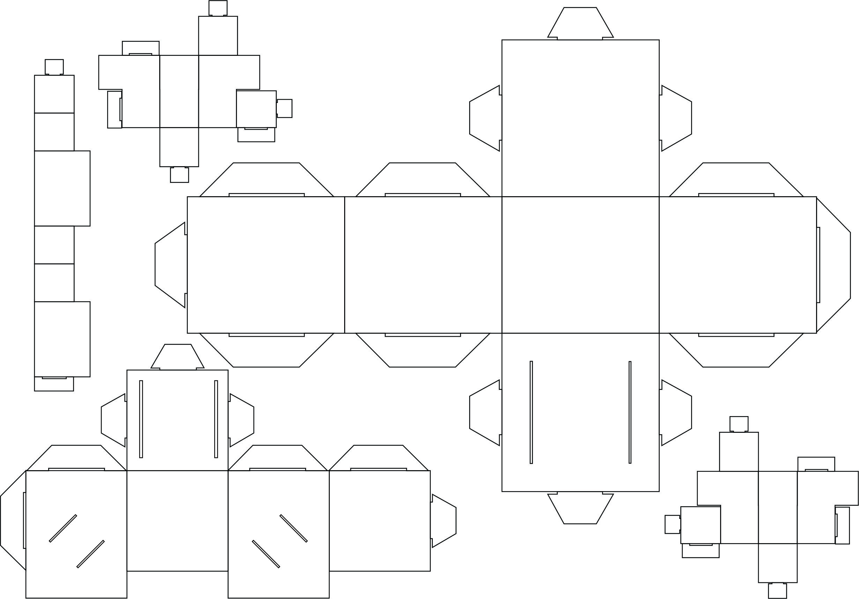
Figura 1: Planificação do Paper Toy

Resultados

Os resultados foram obtidos logo no inicio da aula, quando pode-se perceber a insegurança dos alunos com a atividade, demonstrando insegurança. Com o decorrer da atividade foram interagindo e respondendo ao estímulo.
A atividade de criação dos personagens deixou os alunos com receio, pois essa atividade pedia dos alunos habilidade em desenho, criatividade e em trabalhos manuais ( figura 2 e 3), já que para criar o paper toy foi entregue uma planificação em branco para que os alunos.

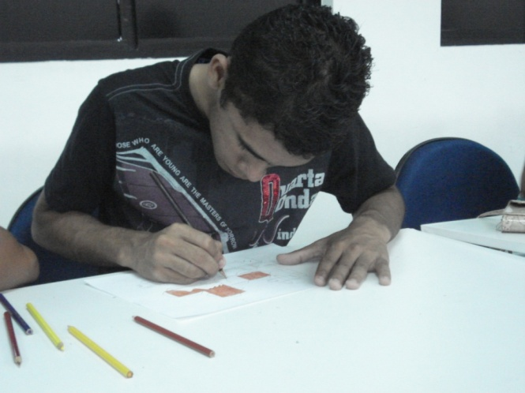
Figura 2: Aluno criando o personagem
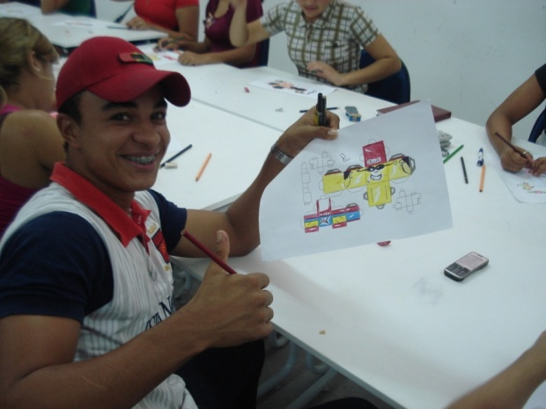
Figura 3: Personagem criado

Sendo assim, notou-se uma difícil aceitação inicial da atividade, gerando trabalhos sem inspiração, imitando o personagem que serviu como modelo, e com mal acabamentos. Porém alguns alunos realmente surpreenderam durante essa atividade, com traços bem feitos e personagens bem diferentes, além de ser visível grau de divertimento deles com a atividade escolhida.
Com o desenvolvimento da atividade e com conversas com os monitores, os alunos conseguiram perceber a que a ideia dessa atividade era aumentar a capacidade criativa deles, e não um exercício de certo ou errado como é comum a eles.

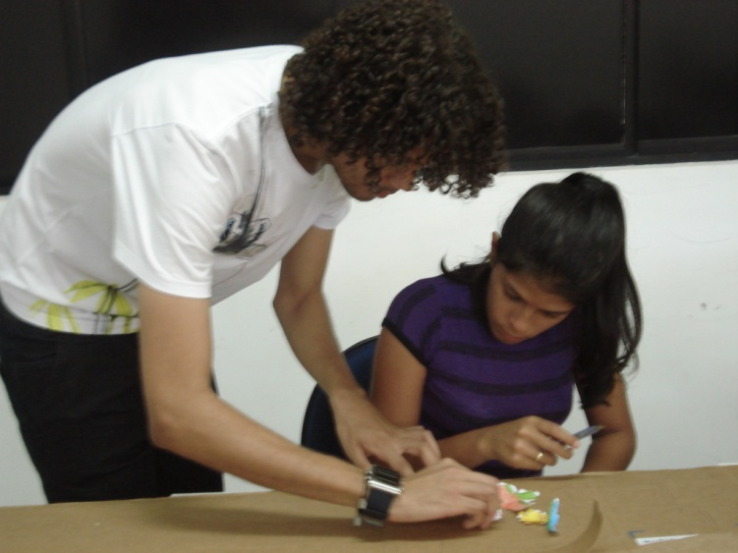
Figura 4: Aluno tridmensionalizado o personagem

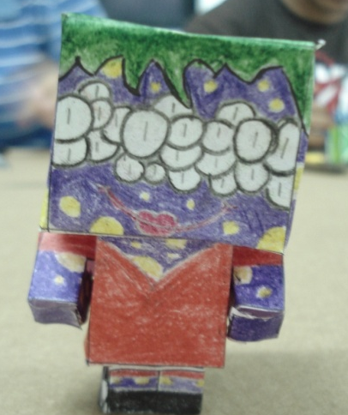
Figura 5: Paper Toy desenvolvido

Com a decorrer das aulas, os alunos foram se acostumando com a ideia de usar a sua criatividade, com as próprias atividades do designer ( figura 5 e 6). Os alunos perceberam que a atividade criativa pode auxiliar não só na vida pessoal, mas também nas atividades empreendedoras, vendo que no mundo atual essa característica está sendo esquecida e ao mesmo tempo cobrada.

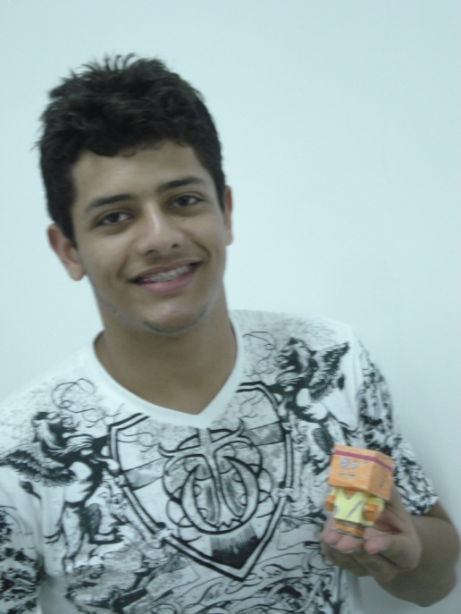
Figura 6: Aluno demonstrando satisfação com a oficina

Conclusão

Com as aulas pode-se perceber que os alunos se estimulados podem surpreender e se superar cada vez mais, através da sua capacidade criativa e através de habilidades manuais simples.
Além da possibilidade de transmitir os conhecimentos que adquirisse na universidade, também houve a oportunidade de interagir e nos relacionarmos mais com os habitantes nativos da cidade de Rio Tinto. Porém as aulas foram elaboradas para serem realizadas a cada quinze dias, para que pudéssemos resolver os últimos detalhes, e isso fez com que uma turma que começou com 47 pessoas diminuísse para 30, sendo assim essa questão do espaçamento entre as aulas poderiam ser repensadas, para que fossem todas as semanas, até o fim das aulas.
Por fim, pode-se perceber que esse projeto colaborou para a divulgação do Curso de Graduação em Design na região, com a demonstração das atividades de um designer e com a possibilidade de transmitir o conhecimento adquirindo na universidade para a comunidade.

Referências

SARTORI, Viviane; FIALHO, Francisco Antonio Pereira. Desenvolvimento da criatividade no ensino básico: o papel do professor como facilitador do processo criativo. Florianópolis, UFSC, 2008, Disponível em: <http://www.clee2008.ufsc.br/8.pdf>. Acesso em: 24 set. 2011.
BAXTER, Mike. Projeto de Produto. São Paulo. Edgard Blücher Ltda, 1998.
SPERB, Daniel Quintana. Conceitos de Design. Disponível em: <http://dqsperb.files.wordpress.com/2009/05/conceitos-de-design.pdf> Acesso em 20 set. 2011.
TEIXEIRA, Maria Bernadete Santos.O que é design / Maria Bernadete Santos Teixeira. - Belo Horizonte : SEBRAE/MG, 2009. 16 p. : il. color. Disponível em: <http://www.telecentros.desenvolvimento.gov.br/_arquivos/capacitacao-empresarial/OqueeDesign.pdf> Acesso em 3 ago. 2011.

